Tabellen in der Textverarbeitung
Verwendung von Tabulatoren
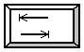 Tabulatortaste
Beim Drücken der Tabulatortaste wird der Text einen fest definierten Abstand nach rechts verschoben. Auf dem Bildschirm sieht man einen kleinen Pfeil, der allerdings nicht gedruckt wird.

- Im Text an der richtigen Stelle die Tabulatortaste drücken
- Den Text markiere
- Die Tabulatoren per Mausklick in das Lineal setzen
(evtl. auch mit der Maus verschieben oder durch Herausziehen nach oben wieder löschen)
- Lege die Attribute für die Tabulatoren fest (Format / Tabstopps)
→ Ausrichtung, Füllzeichen

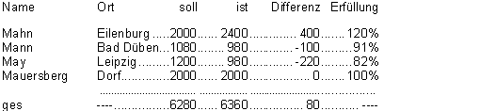

Und jetzt probiere es selbst einmal...

Setze Tabulatoren so, daß die Tabelle etwa wie oben aussieht...

Name Ort soll ist Differenz Erfüllung

Mahn Eilenburg 2000 2400 400 120%
Mann Bad Düben 1080 980 -100 91%
May Leipzig 1200 980 -220 82%
Mauersberg Dorf 2000 2000 0 100%

ges ---- 6280 6360 80 ----

